# 软件工程实验报告

## (项目设计报告)

**特别说明**：课程实验以分组和项目驱动形式开展，本文档包括各项目小组进行项目实战中各开发阶段相关文档，是对课程相关实验报告的汇总，将代替实验报告归档。

## 项目名称： 梦境

|  |  |  |  |  |
| --- | --- | --- | --- | --- |
| 起止时间 | 小组编号： | | 第3组 | |
| 小组成员 |  | | | | |
| 小组成员分工与贡献 | | | | | |
| 序号 | 姓名 | 学号 | | 主要任务 | |
| 1 | 曹冰武 | 201410414301 | | 负责软件设计说明书和用户手册 | |
| 2 | 孙天松 | 201410414317 | | 负责需求分析 | |
| 3 | 刘德福 | 201410414313 | | 负责软件测试 | |
| 4 | 何茂林 | 201210412105 | | 负责可行性分析 | |

指导教师：胡德昆

2016-2017-1学期

目录

# 第一部分 可行性分析报告

说明：

l.《可行性分析(研究)报告》(FAR)是项目初期策划的结果，它分析了项目的要求、目标和环境；提出了几种可供选择的方案；并从技术、经济和法律各方面进行了可行性分析。可作为项目决策的依据。

2.FAR也可以作为项目建议书、投标书等文件的基础。

# 1引言

## 1.1标识

本文档适用需满足一下要求：

计算机和处理器：1 Ghz 或更快的 x86 或 x64 位处理器（采用 SSE2 指令集）

内存 (RAM)：1 GB RAM（32 位）；2 GB RAM（64 位）

操作系统：Windows 7、Windows 8、Windows Server 2008 R2 或 Windows Server 2012

.NET 版本：3.5、4.0 或 *4*.5。

## 1.2背景

开发软件名称：梦境

开发者：成都大学信息与工程学院软件工程专业“梦境”开发小组；

曹冰武（组长），刘德福，孙天松，何茂林；

用户单位：微积分团队

## 1.3项目描述

“梦境”是集记录、分享、交易于一体的平台。用户可以在软件上记录自己的梦境，查看自己和他人的梦境以及购买他人的梦境。记录分为文字、涂鸦和语音三种方式。分享可以点赞、收藏等。在交易方面，可以通过购买别人的梦境获得灵感，进行创作。

。

## 1.4文档概述

通过可行性文档，阐述如何实现“梦境”的分享交易等功能体系，怎样构建基于本体系下的盈利模式，以及对构建本体系所设计的软件实现的介绍，希望能够让评委清晰的了解到本小组关于基于Web和移动端进行构建的梦境分享交易平台，以及为人们提供梦境的可行性预测。

# 2引用文件

（1） 钱乐秋等，《软件工程》，清华大学出版社；

（2） 张害藩，《软件工程导论》（第四版），清华大学出版社；

（3） 王珊等，《数据库原理及设计》，清华大学出版社；

（4） 赵池龙等，《软件工程实践教程》，电子工业出版社。

# 3可行性分析前提

## 3.1项目的要求

### A主要功能（以下功能使用前提均为注册用户）

※记录功能：用户可以通过文字，语音或者涂鸦的方式对梦境以及其他日常进行记录。

※分享功能：用户可以选择对已经记录过的日志进行选择性的分享以及浏览其他用户分享的内容， 同时进行评论，转发，收藏。

※投稿功能：用户可以将自己认为有价值，有潜力的梦境完善以后提交后台数据库管理员，由专业人员进行评审，然后决定其是否可以在网页上进行拍卖。

※交易功能：用户可以在投稿功能模块自由的对自己认为物超所值或者物有所值的梦境进行购买。

### B主要性能

可以方便快捷有效地完成浏览、记录、分享、交易等的各项操作。保证用户分享部分信息的及时更新。同时依据可靠技术保证用户交易数据的安全性和快捷性。

### C可扩展性

能够适应应用要求的变化和修改，具有灵活的可扩充性。

### D安全性

具有较高的安全性。系统提供2个系统管理员对后台数据进行修改，审核，以及修改

。同时提供一个最高权限管理员进行所有数据的管理，包括系统管理员的管理。

还应具有一定的保护机制，防止系统被恶意攻击，信息被恶意修改和窃取。有完善的备份机

制，如果系统被破坏应该能快速恢复。

### E完成期限

2016年6月1日至2016年12月1日，历时7个月。

## 3.2项目的目标

所建议软件的开发目标包括:

※提供完善齐全的记录平台；

※提供分享的准确与及时性

※提供以及保障交易的安全性

※建立高效的信息传输和交易平台，提高信息处理速度和利用率。

## 3.3项目的环境、条件、假定、和限制

※建议软件寿命：1 年。

※进行系统方案选择比较的时间：为 10 天。

※经济来源：成都学院。

※硬件条件：PC 机 4 台，服务器 1 台，局域网，INTERNET。

※软件条件：Windows7以及上操作系统，OFFICE 软件，MYSQL 数据库，

浏览器等。

## 3.4进行可行性分析的方法

本次可行性分析是按照软件工程的规范步骤进行的，即按复查项目目标和规模，研究目前正

使用的系统，导出新系统的高层逻辑模型，重新定义问题这一循环反复的过程进行。然后提

出系统的实现方案，推荐最佳方案，对所推荐的方案进行经济、技术、用户操作和法律的可

行性分析，最后给出系统是否值得开发的结论。以上分析结果写城本文档。

※ 成本/效益分析结果：效益>成本；

※ 技术可行：现有技术可完成开发任务；

※ 操作可行：系统能被现有的工作人员快速掌握并使用；

※ 法律可行：所使用工具和技术及数据信息不违反法律 。

# 4可选方案

## 4.1原有方案的优缺点、局限性及存在的问题

## 4.2可重用的系统，与要求之间的差距

## 4.3可选择的系统方案1

## 4.4可选择的系统方案2

## 4.5选择最终方案的准则

# 5所建议系统

所建议系统是 C/S 和 B/S 模式结合。系统管理、书籍管理、读者管理和借阅管理等大部分

的功能通过图书馆内的局域网实现，有利于提高系统的效率和安全性；图书信息查询、个人

借阅情况查询、续借等功能可在互联网上进行，利于有效地提高系统使用效率；能在一定程

度上实现局域网和互联网数据交换的自动化。用户在经过身份确认后，系统按照权限的不同

向其不同各种类型用户所对应的功能。系统实现方案如下图。

## 5.1对所建议的系统的说明

## 5.2数据流程和处理流程

## 5.3与原系统的比较(若有原系统)

## 5.4影响(或要求)

### 5.4.1设备

由于所建议软件是基于 WINDOWS 操作系统和互联网的，所以需要配备足够符合以上列出

的各种能够访问的基本设备即可。若系统失效后，服务器端需要利用备份的数据库恢复

数据信息，要求要有足够的数据备份空间。

### 5.4.2软件

需要落实是否有符合本报告所列出的正版的软件环境，如果没有则需要购买。

### 5.4.3运行

### 5.4.4开发

开发过程需要用户进行密切的配合，准确阐明需求。

### 5.4.5环境

### 5.4.6经费

除了需要支付开发单位的有关费用外，每年还需要一定的运行维护费用（见经济可行性分

析）。

### 5.5局限性

对于Android端设备，需要满足android4.4及以上的版本，浏览器则需满则以IE为主的IE6以及以上的版本。

# 6经济可行性

## 6.1投资

开发环境：Sublime，myesclipse，android以及PS，MockPLus等等免费软件。

设备：3台PC，价值12000，服务器1年300RMB，域名注册200RM/年，资料打印500元。

|  |  |  |  |  |  |  |  |
| --- | --- | --- | --- | --- | --- | --- | --- |
| **三年成本预测** | | | | | | | |
|  | 工商税务 | 房租水电 | 办公设备 | 人工成本 | 研发费用 | 宣传费用 | 合计 |
| 第一年 | 3000 | 100000 | 30000 | 200000 | 20000 | 300000 | 653000 |
| 第二年 | 5000 | 130000 | 10000 | 300000 | 28000 | 580000 | 1053000 |
| 第三年 | 5000 | 220000 | 10000 | 380000 | 30000 | 680000 | 1325000 |

## 6.2预期的经济效益

梦境的收益主要来自于广告收益，梦境IP交易，流量收入，虚拟币收入和为顾客提供会员、

等级特权等收益。APP前期为期建设期主要在于打响知名度，增加注册用户量，取得市场认

可，建立良好的口碑。公司作为初创型企业前三年都处于亏损状态，但是收益每年以70%-100%左右的增长率不断增长。

### 6.2.1一次性收益

### 6.2.2非一次性收益

广告收益，梦境IP交易，流量收入，虚拟币收入和为顾客提供会员、等级特权等收益。

### 6.2.3不可定量的收益

广告收益，梦境IP交易，流量收入，虚拟币收入和为顾客提供会员、等级特权等收益。

### 6.2.4收益/投资比

5年内的投入产出比：1.39.

### 6.2.5投资回收周期

投资回报周期为：2.69.

## 6.3市场预测

梦境的收益主要来自于广告收益，梦境IP交易，流量收入，虚拟币收入和为顾客提供会员、

等级特权等收益。APP前期为期建设期主要在于打响知名度，增加注册用户量，取得市场认

可，建立良好的口碑。公司作为初创型企业前三年都处于亏损状态，但是收益每年以70%-

100%左右的增长率不断增长。

# 7技术可行性

服务器：处理用户数据，为用户提供一个梦境交流，分享平台，也可以提供咨询服务，提供

给用户一种方便快捷的体验。

数据库：存储用户的基本数据，梦境记录，系统日志的记录。

对于android端：

对于网页端：Web主体框架采用MVC的设计模式，通过视图、控制器、模型的分离

减少了代码的耦合度，由于MVC模式的三个模块相互独立，改变其中一个不会影响其

他两个，所以依据这种设计思想能构造良好的少互扰性的构件。

# 8法律可行性

根据《著作权法》第三条规定梦境交易中的作品受到著作权法的保护。根据著作权法第十条

第六款对于作品发行权的规定，梦境卖方可以向不特定的人行使不特定数量的发行权，也允

许将其著作权通过著作权转让合同进行转让。梦境交易中用户可以通过《著作权法》等保护

维护自身权利。

# 9用户使用可行性

在android手机端以及网页端，用户可直接根据界面进行具体操作，操作简单易行。

# 10其他与项目相关

# 11注解

# 附录

|  |  |  |  |  |  |  |  |
| --- | --- | --- | --- | --- | --- | --- | --- |
| **三年成本预测** | | | | | | | |
|  | 工商税务 | 房租水电 | 办公设备 | 人工成本 | 研发费用 | 宣传费用 | 合计 |
| 第一年 | 3000 | 100000 | 30000 | 200000 | 20000 | 300000 | 653000 |
| 第二年 | 5000 | 130000 | 10000 | 300000 | 28000 | 580000 | 1053000 |
| 第三年 | 5000 | 220000 | 10000 | 380000 | 30000 | 680000 | 1325000 |

|  |  |  |  |  |  |  |  |  |  |
| --- | --- | --- | --- | --- | --- | --- | --- | --- | --- |
| **注册用户预测** | | | | | | | | | |
|  | 线下宣传方式注册用户量 | | 线上宣传方式注册用户量 | | 知名度带来的注册用户量 | | 免费宣传带来的注册量 | | 每年合计 |
| 第一年 | 10000 | | 10000 | | 500 | | 500 | | 21000 |
| 第二年 | 80000 | | 70000 | | 2000 | | 2000 | | 154000 |
| 两年累计 | 90000 | | 80000 | | 2500 | | 2500 | | 175000 |
| 第三年 | 120000 | | 90000 | | 4000 | | 5000 | | 219000 |
| 三年合计 | 210000 | | 170000 | | 6500 | | 7500 | | 394000 |
| **前期收益预测表** | | | | | | | | | | |
| 收益项目 | | 第一年 | | 第二年 | | 第三年 | | 合计 | | |
| 广告收益 | | 无 | | 无 | | 30000 | | 38000 | | |
| 虚拟币收入 | | 10000 | | 20000 | | 40000 | | 60000 | | |
| 增值服务收入 | | 50000 | | 60000 | | 80000 | | 200000 | | |
| IP交易 | | 2000 | | 30000 | | 50000 | | 88000 | | |
| 合计 | | 62000 | | 110000 | | 200000 | | 3860000 | | |
| 收益增长率 | |  | | 77.4% | | 81.9% | | 93% | | |

# 第三部分 软件设计说明书

# 1引言

## 1.1标识

•Mysql：数据库管理软件

•DBMS：数据库管理系统

•Windows 2000/2003/XP：运行环境

•JSP ：软件开发语言

•Myeclipse ：开发工具

## 1.2系统概述

**系统体系结构：**基于BS结构进行开发

## 1.3文档概述

按照需求分析文档中的规格要求，使用条形码扫描器进书、借书、还书，使得信息传递准确、流畅。同时，系统最大限度地实现易安装，易维护性，易操作性，运行稳定，安全可靠。

## 1.4基线

基线是软件文档或源码(或其它产出物)的一个稳定版本,它是进一步开发的基础.所以,当基线形成后,项目负责SCM的人需要通知相关人员基线已经形成,并且哪儿可以找到这基线了的版本.这个过程可被认为内部的发布.至于对外的正式发布,更是应当从基线了的版本中发布.

参与项目的开发人员将基线所代表的各版本的目录和文件填入他们的工作区。随着工作的进展，基线将合并自从上次建立基线以来开发人员已经交付的工作。变更一旦并入基线，开发人员就采用新的基线，以与项目中的变更保持同步。调整基线将把集成工作区中的文件并入开发工作区。

建立基线的三大原因是：重现性、可追踪性和报告。

# 2引用文件

《软件工程导论——第5版》 张海藩编著 清华大学出版社

《软件工程工程与实践》 贾铁军编著 清华大学出版社

# 3 CSCI级设计决策

本章应根据需要分条给出CSCI级设计决策，即CSCI行为的设计决策(忽略其内部实现，从用户的角度看，它如何满足用户的需求)和其他影响组成该CSCI的软件配置项的选择与设计的决策。

如果所有这些决策在CSCI需求中均是明确的，或者要推迟到CSCI的软件配置项设计时指出，本章应如实陈述。为响应指定为关键性的需求(如安全性、保密性、私密性需求)而作出的设计决策，应在单独的条中加以描述。如果设计决策依赖于系统状态或方式，则应指出这种依赖性。应给出或引用理解这些设计所需的设计约定。CSCI级设计决策的例子如下：

a.关于CSCI应接受的输入和产生的输出的设计决策，包括与其他系统、HWCI, CSCI和用户的接口(本文的4.5.x标识了本说明要考虑的主题)。如果该信息的部分或全部已在接口设计说明(IDD)中给出，此处可引用。

b.有关响应每个输入或条件的CSCI行为的设计决策，包括该CSCI要执行的动作、响应时间及其他性能特性、被模式化的物理系统的说明、所选择的方程式/算法/规则和对不允许的输入或条件的处理。

c.有关数据库/数据文件如何呈现给用户的设计决策(本文的4.5.x标识了本说明要考虑的主题)。如果该信息的部分或全部已在数据库(顶层)设计说明(DBDD)中给出，此处可引用。

d.为满足安全性、保密性、私密性需求而选择的方法。

e.对应需求所做的其他CSCI级设计决策，例如为提供所需的灵活性、可用性和可维护性所选择的方法。

# 4 CSCI体系结构设计

## 4.1体系结构

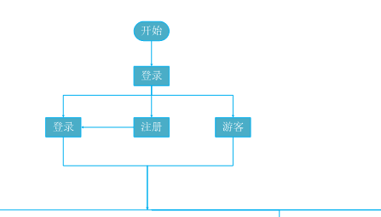

**注：登录注册结构图，没有登录的为游客**

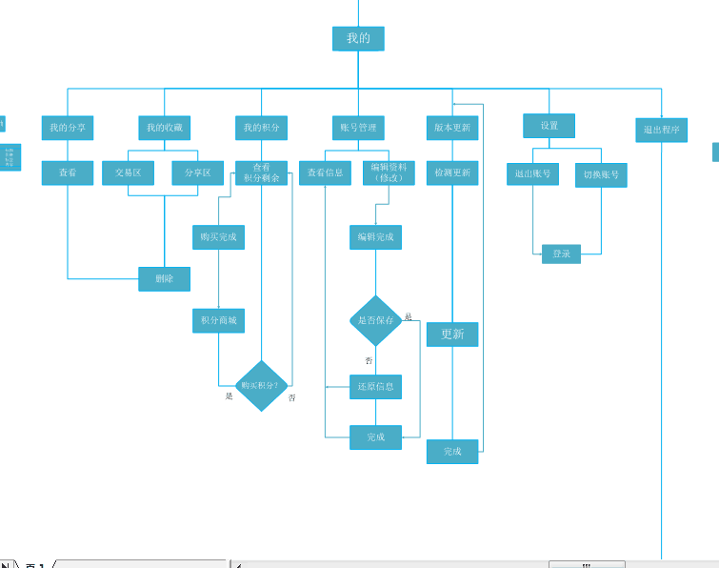

**注：我的结构图，只有注册成功登录成功的用户才有**

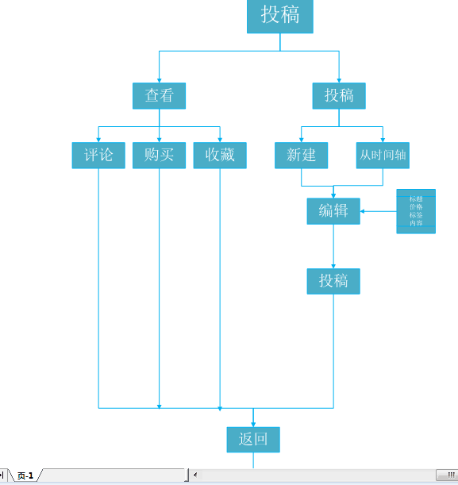

**注：投稿的结构图，只有注册成功的用户才有**

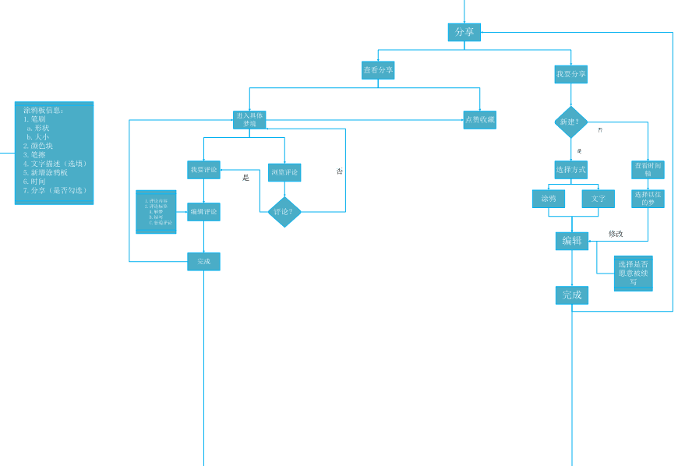

**分享的结构图，只有注册成功的用户才有**

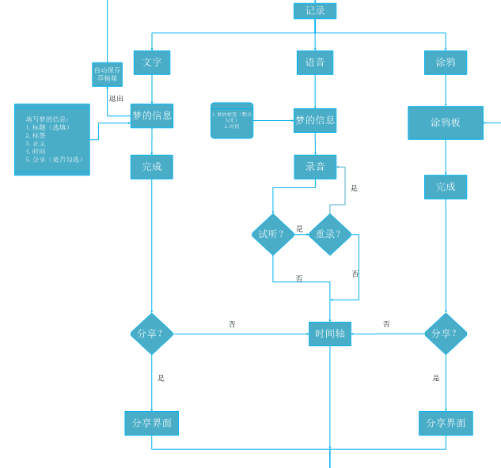

**记录的结构图，只有注册成功的用户才有**

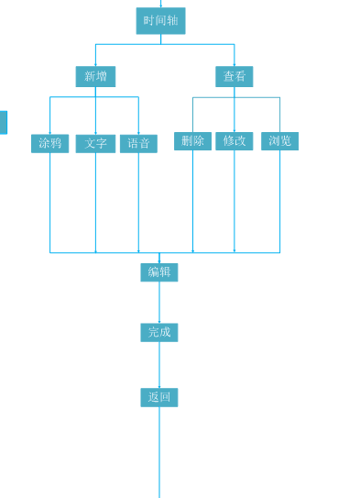

**时间轴结构图，只有注册成功的用户才有**

### 4.1.1程序(模块)划分

#### 4.1.1.1 DB 类

该类为整个应用程序提供统一的数据库连接字符串。

|  |  |
| --- | --- |
| **定义** | **数据类型** |
| getConnection | 字符串 |
| **描述** | |
| 访问数据库，以返回一个数据库连接conn。 | |

#### 4.1.1.2 User类

该类表示一个用户

成员变量

|  |  |  |
| --- | --- | --- |
| **定义** | **数据类型** | **描述** |
| account | 字符串 | 用户账号 |
| password | 字符串 | 密码 |
| userNumber | 整型 | 用户编号 |
| age | 整型 | 年龄 |
| sex | 整型 | 性别 |
| registTime | 日期 | 注册时间 |
| interest | 字符串 | 兴趣 |
| image | 字符串 | 图片存储位置 |
| personalityLabel | 字符串 | 个性标签 |
| integral | 整型 | 积分 |
| membershipGrade | 整型 | 会员等级 |

成员函数

|  |  |  |
| --- | --- | --- |
| **getUserinfo** | | |
| 该函数从数据库中获取用户基本信息，并将这些信息保存在类的字段中。 | | |
| **返回值** | | |
| DBResult.Success 或 DBResult.Failed，表示操作成功与否 | | |
| **参数** | **数据类型** | **描述** |
| account | 字符串 | 用户账号 |
| Password | 字符串 | 用户密码 |
| List | 集合对象 | 存取用户信息 |
| User | 对象 | 返回用户对象 |

|  |  |  |
| --- | --- | --- |
| **insertUser(account,password,...)** | | |
| 插入用户注册数据 | | |
| **返回值** | | |
| DBResult.Success 或 DBResult.Failed，表示操作成功与否 | | |
| **参数** | **数据类型** | **描述** |
| account | 字符串 | 用户账号 |
| Password | 字符串 | 用户密码 |

#### 4.1.1.3 登录login.jsp

**该**页面对应着功能说明书的登入页

|  |  |  |
| --- | --- | --- |
| **控件** | **属性** | **设定值** |
| 登录 | Button | Login.action |
| 登录名 | text | account |
| 密码 | password | password |
| 出错提示 | String | msg |

#### 4.1.1.3导航栏

Header.jsp:该页未涉及到事件的控件定义

### 4.1.2程序(模块)层次结构关系

采用javaweb开发的三层架构

Web层

Service层

Dao层

## 4.2全局数据结构说明

### 4.2.1常量

系统默认常量：

|  |  |  |
| --- | --- | --- |
| **常量** | **值** | **类型** |
| SUCCESS | success | 字符串 |
| ERROR | error | 字符串 |
| INPUT | input | 字符串 |

### 4.2.2变量

|  |  |  |
| --- | --- | --- |
| **变量** | **值** | **类型** |
| user | user | Object |
| userLIst | userLIst | Arraylist |
| num | num | int |

### 4.2.3数据结构

#### 4.2.3.1、功能问题

使用自定义异常来描述问题。

UserException来描述关于用户的操作问题。

ProductException来描述关于商品操作问题。

OrderException来描述关于订单操作问题。

#### 4.2.3.2、权限问题

对于普通用户(游客)，不可以操作购物车，订单。

对于会员(注册用户),不可以添加商品，下载销售榜单

##### 4.2.3.3、前台数据结构

用户注册数据结构

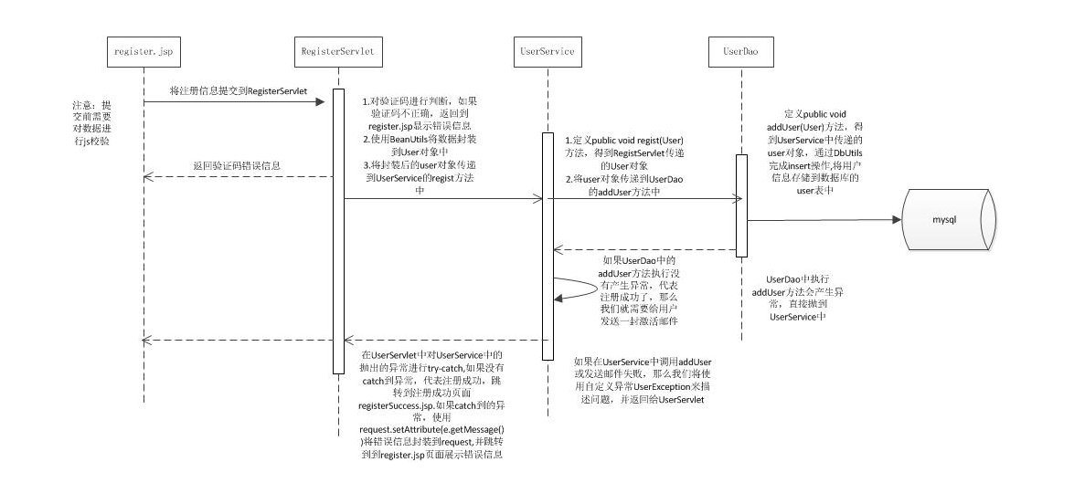

用户激活数据结构

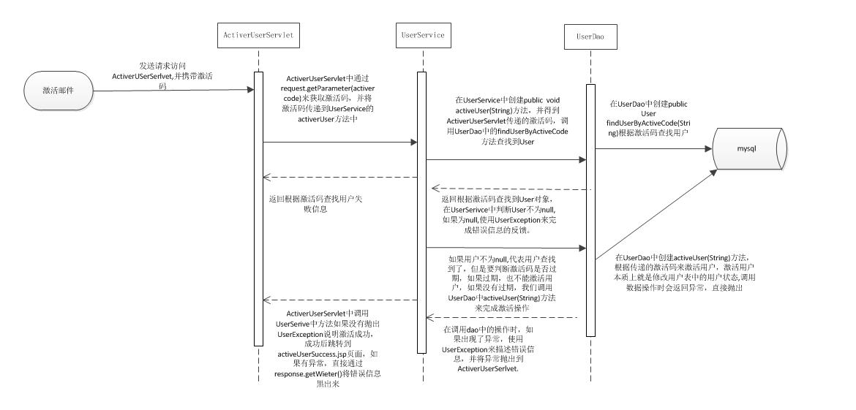

用户登录数据结构

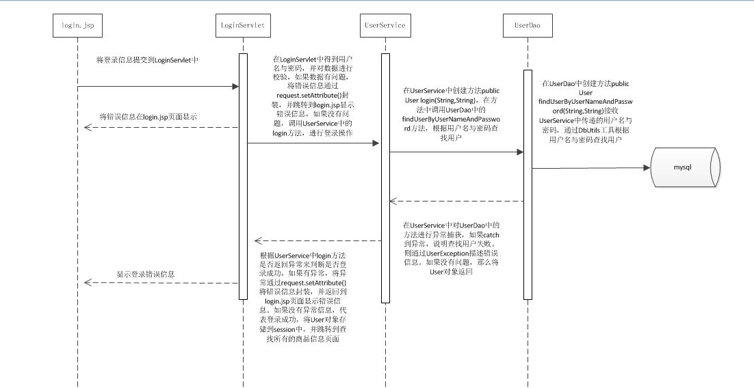

用户信息修改数据结构

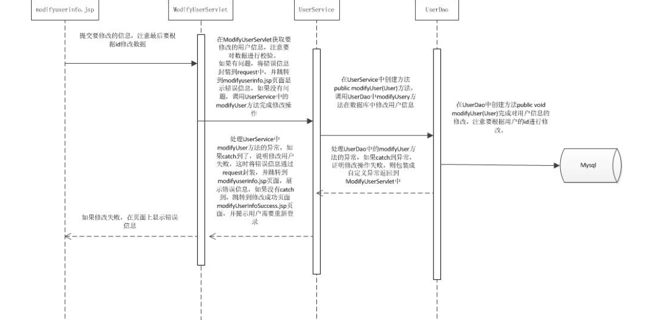

## 4.3 CSCI部件

本系统服务器端部件要求如下：

1台服务器：PIII1.2G双CPU，SCSI双硬盘镜像，1G以上内存。

本系统客户端硬件部件要求如下：

客户机为普通支持浏览器的PC机；

## 4.4执行概念

**注册流程**

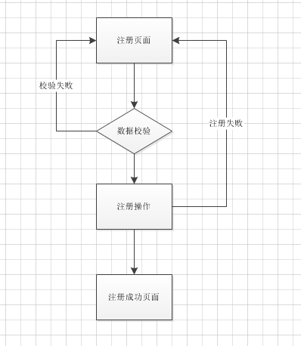

**登录流程**

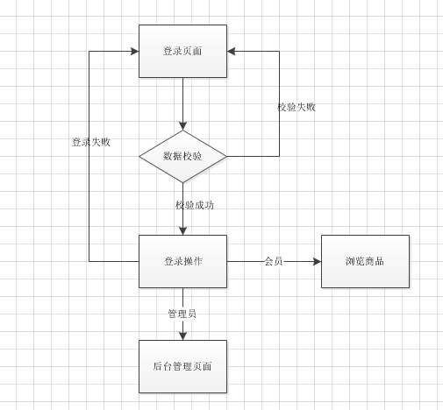

**用户信息修改流程**

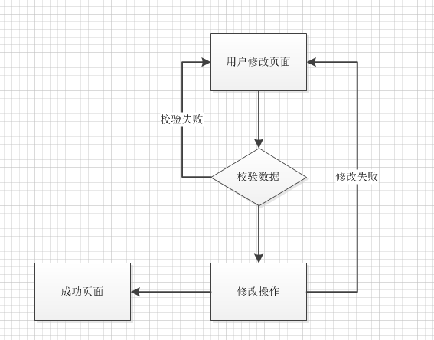

## 4.5接口设计

接口概况本次集成业务所涉及的接口如下表所示:

| **序号** | **接口名称** | **数据发送方** | **数据接收方** | **接口提供者** | **接口调用者** |
| --- | --- | --- | --- | --- | --- |
| 1 | Login.action登录 | 浏览器 | 服务器 | 曹冰武 | 孙天松 |
| 2 | queryAticle查询 | 浏览器 | 服务器 | 曹冰武 | 孙天松 |
| 3 | 微信登录接口 | 浏览器 | 服务器 | 微信 | 刘德福 |
| 4 | 支付宝接口 | 浏览器 | 服务器 | 支付宝 | 何茂林 |
|  | Update修改 | 浏览器 | 服务器 | 曹冰武 | 刘德福 |

下面是登录接口调用参数说明：

|  |  |  |  |  |  |  |
| --- | --- | --- | --- | --- | --- | --- |
| 接口地址 | http://localhost:port/GreamShop/action/LoginAction | | | | | |
| 方法名称 | login | | | | | |
| 参数列表 | 参数名称 | 别名 | | 类型 | | 备注 |
| userName | EAS用户名 | | String | | EAS系统一个非异常的账户的用户名 |
| Password | 密码 | | String | | 用户名对应的密码 |
| 相关对象描述 | 不需要任何对象类型的数据 | | | | | |
| 错误列表 | 错误代码 | | 错误概述 | | 详细说明 | |
|  | |  | |  | |
| 概要逻辑说明 | 无 | | | | | |
| 调用者说明 | 无 | | | | | |
| 其他说明 | 无 | | | | | |

### 4.5.1接口标识与接口图

**用户登录，注册，购买稿子接口流程图**

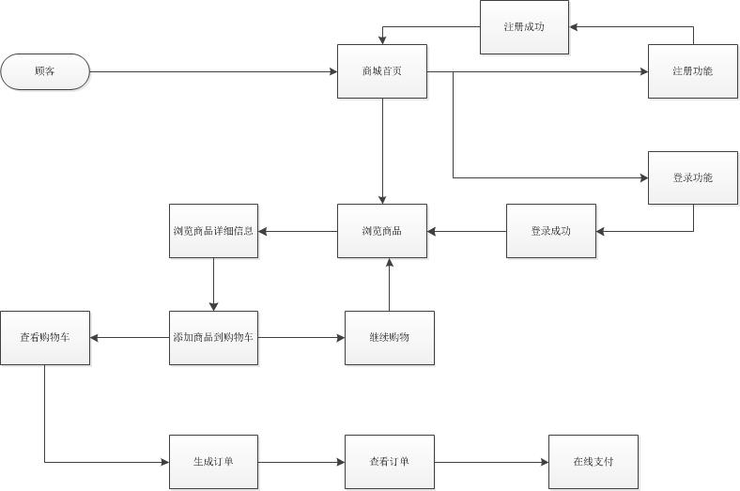

# 5 CSCI详细设计

## 5.1 数据库E-R图设计

**1.用户实体集**

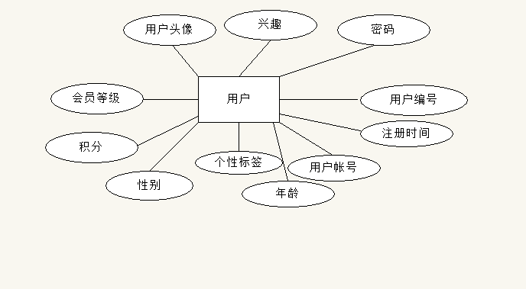

2.稿子实体集

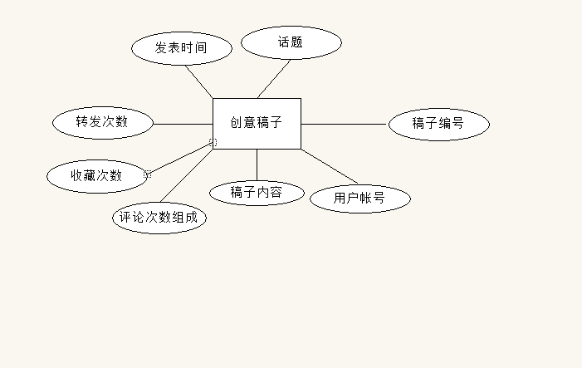

3.记录实体集

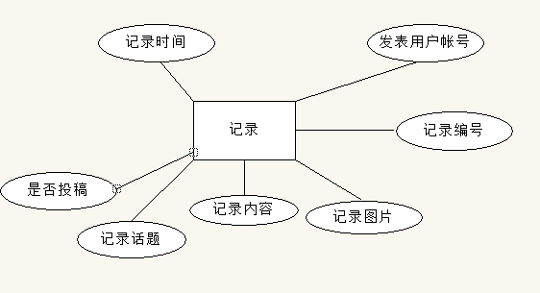

4.关注组实体集

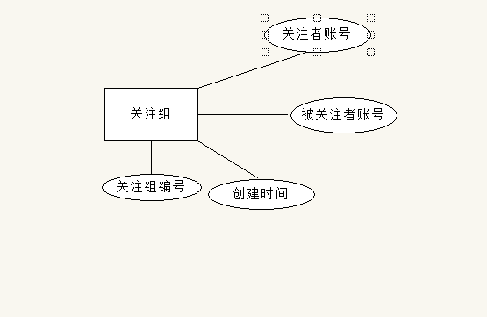

5.订单联系集

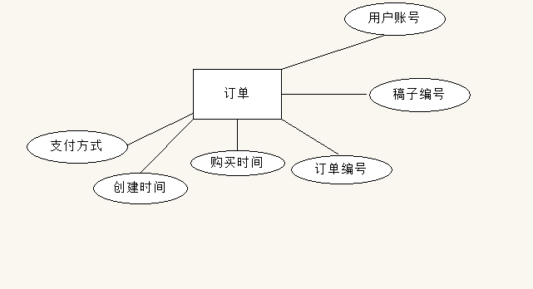

5.E-R图

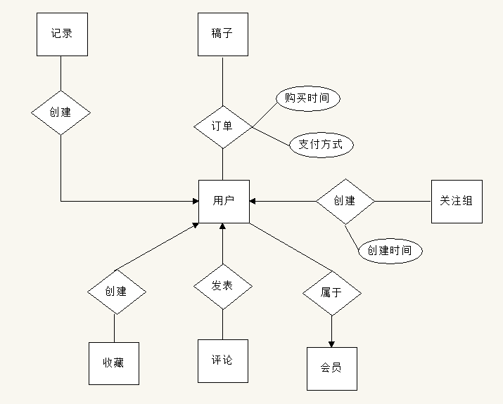

## 5.2 数据库数据需求描述

对系统中的各种事物（对象）以及联系的属性进行描述，可能是基本对象，也可能是业务表格/单据（很多会涉及到多个基本对象之间的联系）。

* 1. 梦境创意稿子：稿子包含稿子编号，用户帐号，话题，发表时间，转发次数，收藏次数，评论次数组成，稿子内容。
  2. 梦境记录：（只有注册的用户才能发表梦境记录，可以投稿自己的记录）用户帐号，记录编号，记录话题，记录内容，是否投稿。
  3. 评论：由创意稿子编号，评论编号，评论者帐号，用户帐号，评论时间，评论内容组成。
  4. 用户：用户由用户帐号，妮称，用户头像，邮箱，性别，密码，兴趣，注册时间组成，积分，会员等级。
  5. 关注组：关注者帐号，被关注者帐号。

## 5.3 数据库表和数据字典

1. 用户表：

|  |  |  |
| --- | --- | --- |
| 数据项名 | 数据类型 | 数据项含义说明 |
| 用户账号 | varchar(20) | 由数字和字母构成，唯一识用户的字段，主键 |
| 用户妮称 | varchar(20) | 用户在微博中显示的妮称，即用户名。 |
| 年龄 | tinyint，范围0到255 | 年龄一个字节 |
| 用户头像 | varchar(100) | 保存图像地址到数据库中，可以为null |
| 兴趣 | varchar(30) | 用户的兴趣爱好 |
| 密码 | varchar(30) |  |
| 性别 | char(1) | 男，女，保密，默认为保密 |
| 个性标签 | varchar(100) | 用户个性 |
| 注册时间 | datetime | 用户注册时间 |

1. 关注组表：

|  |  |  |
| --- | --- | --- |
| 数据项名 | 取值范围 | 数据项含义说明 |
| 关注组编号 | varchar(20) | 用户对所关注人可组成组 |
| 被关注者编号 | varchar(20) | 同用户编号 |
| 创建时间 | date | 创建关注组时间 |
| 关注组名称 | varchar(20) | 创建的关注组名称 |

1. 稿子表：

|  |  |  |
| --- | --- | --- |
| 数据项名 | 数据类型 | 数据项含义说明 |
| 用户账号 | varchar(20) | 由数字和字母构成，唯一识用户的字段 |
| 稿子编号 | varchar(20) | 由数字和字母构成，唯一识用户的字段 |
| 话题 | tinyint，范围0到255 | 年龄一个字节 |
| 发表时间 | varchar(100) | 保存图像地址到数据库中，可以为null |
| 稿子内容 | text | 用户的兴趣爱好 |
| 收藏次数 | varchar(30) |  |
| 转发次数 | char(1) | 男，女，保密，默认为保密 |
| 评论次数 | int | 评论次数 |
| 用户账号 | varchar(20) | 由数字和字母构成，唯一识用户的字段 |

1. 记录表：

|  |  |  |
| --- | --- | --- |
| 数据项名 | 数据类型 | 数据项含义说明 |
| 用户账号 | varchar(20) | 由数字和字母构成，主键 |
| 记录编号 | varchar(20) | 由数字和字母构成，主键 |
| 话题 | varchar(20) | 记录的话题 |
| 记录内容 | varchar(3000) | 记录的内容 |
| 是否投稿 | tinyint | 0代表没有投稿，1代表投了 |
| 记录图片 | varchar(100) | 保存图片地址到数据库 |

# 6需求的可追踪性

无

# 7注解

无

# 附录

无

# 第四部分 软件测试报告

说明：

1.《软件测试报告》(STR)是对计算机软件配置项CSCl,软件系统或子系统，或与软件相关项目执行合格性测试的记录。

2.通过STR，需方能够评估所执行的合格性测试及其测试结果

第四部分 软件测试报告 2

1引言 2

1.1标识 2

1.2系统概述 2

1.3文档概述 3

2引用文件 3

3测试结果概述 4

3.1对被测软件的总体评估 4

3.1.1功能性 4

3.1.2易用性 4

3.1.3可靠性 4

3.1.4兼容性 5

3.1.5安全性 5

3.2测试环境的影响 5

3.2改进建议 5

4 详细的测试结果 5

4.2 Bug趋势图 8

4.3 Bug严重程度 10

4.4 Bug引入阶段 12

4.5 Bug引入原因 12

4.6 Bug状态分布 13

5测试记录 13

6评价 14

7测试活动总结 15

**7.1资源消耗** 15

8注解 16

附录 16

# 1引言

## 1.1标识

此软件适用的系统是大部分Windows系统，软件的完整标识是**梦境。**

## 1.2系统概述

1. 2.1 **适用系统和用途**

开发的这个软件适用的系统是大部分Windows系统。它的用途是帮助人们记录梦里些

人们想要记住的事情，方便人们回忆；

此软件包括了3种记录方式，分别是文字记录、语音记录、涂鸦记录。

1.2.2 **性质**

此软件的性质分为两类，一类是休闲的软件，这是软件前期的性质；一类是商业化性 质，

这是软件的后期性质。这款软件十分侧重用户体验度，也就是用户用这个软件会感到很

值得。

**1.2.3开发、运行、维护历史**

此软件的开发历史只有9个月的时间，但是经过了几个历程，

概要设计

需求分析

可行性分析

详细设计

具体开发

此软件的运行与维护历史：

|  |  |  |
| --- | --- | --- |
| 运行时间 | 运行地点 | 运行结果以及处理 |
| 2016年9月12日 | 工作室 | 效果良好 |
| 2016年9月15日 | 咖啡厅 | 效果良好 |
| 2016年10月1日 | 实验室 | 效果良好 |

1.2.4**此项目的相关单位：**

投资方：星星记录； 需方：星星记录； 用户：广大群众； 开发方：梦境小组；

支持机构：成都大学；

1.2.5**相关文档**

《可行性分析报告》

《需求规格说明书》

《软件设计说明书》

《软件用户手册》

### 1.3文档概述

本文档主要分为了7个小块来写，分别是引言、引用文件、测试结果概述、详细的测试结果、

测试记录、评价、测试活动总结、注解。而这7个小块的核心是测试。通过这7个小块可以了解到此软件是怎么进行软件测试的，以及更加的明白此软件的性能以及可行性。

# 2引用文件

《可行性分析报告》

《需求规格说明书》

《软件设计说明书》

《软件用户手册》

# 3测试结果概述

本章分为以下几条提供测试结果的概述。

## 3.1对被测软件的总体评估

### 3.1.1功能性

系统正确实现了通过数据字典管理基础数据的功能，实现了数据内容的多语言功能，实现了中英文界面。实现了基础数据管理，文章管理，文章作者基础信息管理，渠道管理，代理管理，用户管理的查询，添加，修改，删除的功能，系统还实现了将权限控制细化到菜单按钮的功能。

系统在实现用户管理下的权限管理功能时，存在重大的缺陷，权限控制不严密，权限设计有遗漏。

### 3.1.2易用性

现有系统实现了如下易用性：

* 查询，添加，删除，修改操作相关提示信息的一致性，可理解性
* 输入限制的正确性
* 输入限制提示信息的正确性，可理解性，一致性

现有系统存在如下易用性缺陷：

* 界面排版不美观
* 输入，输出字段的可理解性差
* 输入缺少解释性说明
* 中英文对应的正确性
* 中英文混排

### 3.1.3可靠性

现有系统的可靠性控制不够严密，很多控制是通过页面控制实现的，如果页面控制失效，可以向数据库插入数据，引发错误。

现有系统的容错性不高，如果系统出现错误，返回错误类型为找不到页面错误，无法回复到出错前的状态

### 3.1.4兼容性

现有系统支持window下的IE浏览器和傲游浏览器，支持linux系统下的IE浏览器和火狐浏览器。

现有系统未进行其他兼容性测试

### 3.1.5安全性

现有系统控制了以下安全性问题：

* 把某一个登录后的页面保存下来，不能单独对其进行操作不进行登录
* 直接输入某一页面的Url能否打开页面并进行操作不应该允许。

现有系统未控制以下安全性问题：

* 用户名和密码应对大小写敏感
* 登陆错误次数限制

## 3.2测试环境的影响

在不同的浏览器中，此软件的运行效果都有一定的差异，比如火狐和IE，用相同字

体会产生不一样的效果，字体大小的显示不一致。

## 3.2改进建议

无.

# 4 详细的测试结果

## 4.1部分测试页面

4.1.1

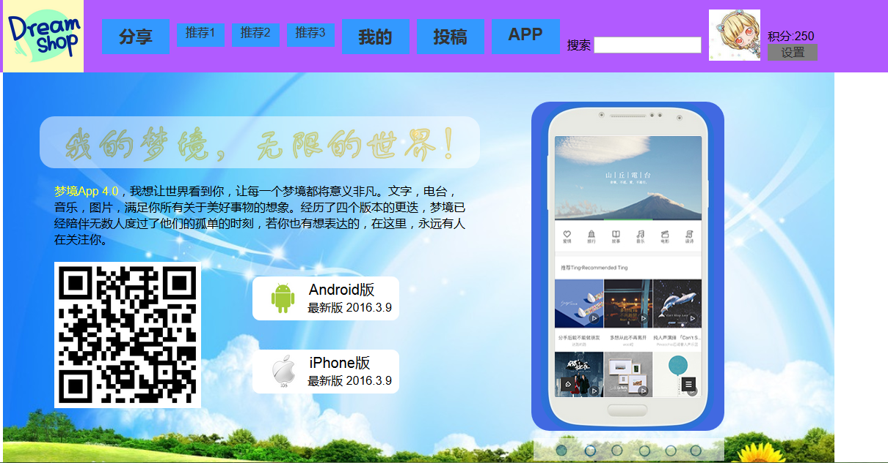

4.1.2

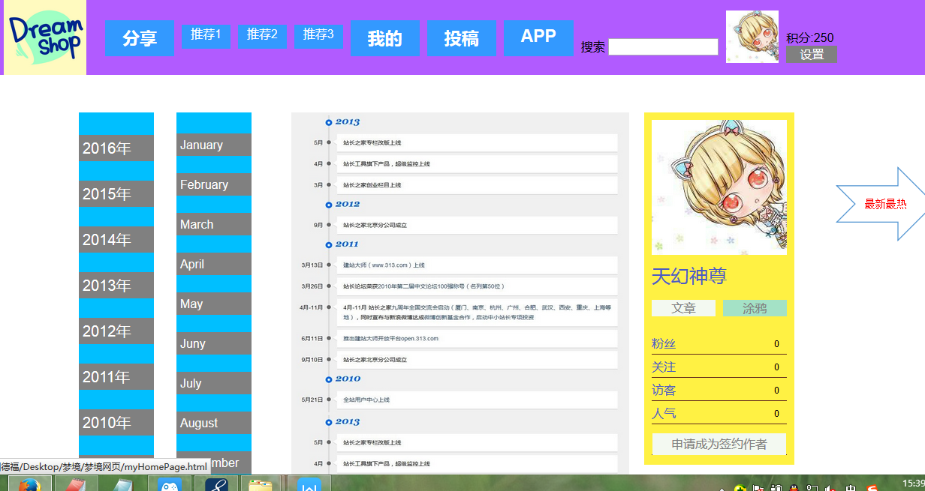

4.1.3

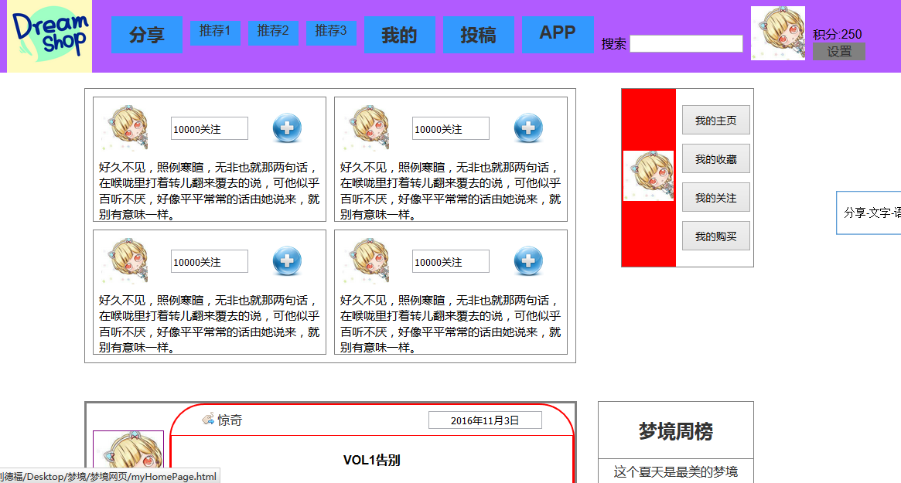

4.1.4

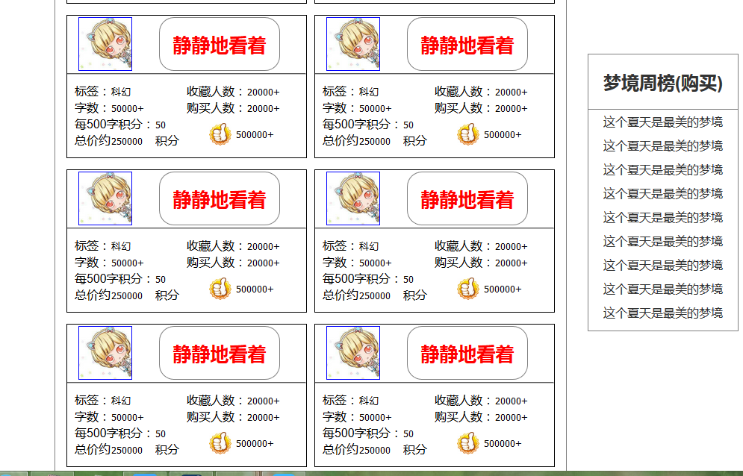

## 4.2 Bug趋势图

此次黑盒测试总共发布11个版本，B1—B5为计划内迭代开发版本（针对项目计划的基线标识），B6-B11为进行的回归测试版本，bug版本趋势图如下图所示：

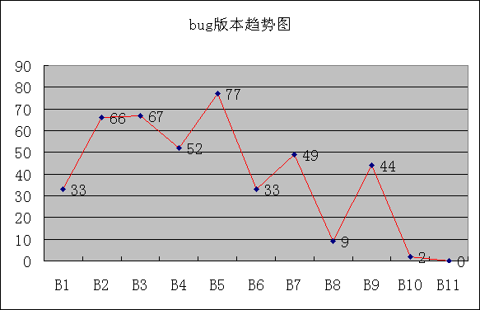

**第一阶段，增量确认测试。**

时间从2016年7月2日到2016年8月3日。从Bug趋势图中可以看出，每个版本的bug数基本维持在60个左右。

B1：从图中看到B1共有33个BUG，因为B1版本有一个功能模块在B2版本才开始测试，B1测试模块相对较少，所以B1版本bug相对较少。

B2：由于B1中的一个功能模块增加到Build 2中进行测试，这一版本除了对B1中的BUG进行验证同时对B1进行了回归测试，所以B2中的bug数相对B1出现了明显的增长趋势，

B3：B3版本因为有B2版本的bug验收测试，以及B1,B2的回归测试，共发现67个bug，和B2基本保持一致。

B4：B4版本bug数有一个下降的趋势，是因为B4版本推迟发布，新增加了测试人员参与测试，对系统不够熟悉，以及测试时间紧张，部分测试用例没有执行，测试覆盖度不够，所以发现bug数呈下降趋势。

B5：B5版本bug数又有一个增加的趋势，主要是由于开发功能模块多，该版本需求定义不明确。

**第二阶段，BUG验证和功能回归确认测试。**

时间从2016年8月4日到2016年8月14日。B6和 B7进行了回归测试，B8没有进行回归测试，只验证了B1－B7的bug。

B6 ：进行第一轮回归测试，发现的bug数为33个，遗留一个问题，为数据字典种类默认值问题

B7 ：进行第二轮回归测试，第一次回归测试没有涉及到权限控制菜单按钮的测试，在本次回归测试的时候，重点进行了这个方面的测试，又发现了大量的权限相关的bug。

B8 ：B8没有进行全面的回归测试，只验证了B1－B7未通过验证的bug，所以该版本的bug数明显比较少。

B9 ：B9版本进行了全面的回归测试，同时重点测试了权限控制，所以发先的bug数又呈现上升的趋势。测试发现44个bug，严重级别的bug为14个，严重级别的bug集中在权限控制上，功能性严重bug没有发现，说明权限控制依旧不稳定，但是系统功能已经稳定。

B10：B10版本验证了B9版本发现得bug，没有进行全面的回归测试。B10版本在验证bug的时候，重现打开Bug6个，新增bug2个，重新打开bug有5个为严重级别bug，是关于权限控制的bug，而新发现的bug，1个为严重级别的bug，也是属于权限控制的。说明，权限控制还存在着问题，需要修改权限管理bug，重新发布版本后进行全面的回归测试。B10版本新发现的bug详细分析见遗留bug分析。

B11：B11中验证了B1—B10未验证的bug，重点测试了权限控制，同时进行了查询，添加，删除，修改的功能测试，测试过程中未发现bug。

## 4.3 Bug严重程度

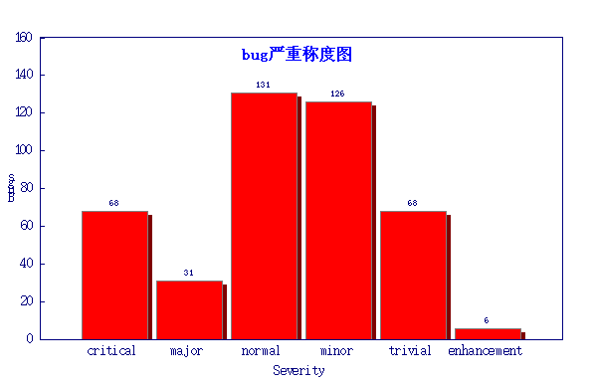

测试发现的bug主要集中在normal和minor阶段，属于一般性的缺陷，但是测试的时候，出现了68个严重级别的bug，出现严重级别的bug主要表现在以下几个方面

* 系统主要功能没有实现
* 添加数据代码重复后，出现的找不到页面的错误
* 多语言处理，未考虑非语种代码的情况
* 数据库设计未考虑系统管理员角色，导致用系统管理员进行操作的时候出现找不到页面错误
* 权限控制异常

严重级别bug按版本分布如下：

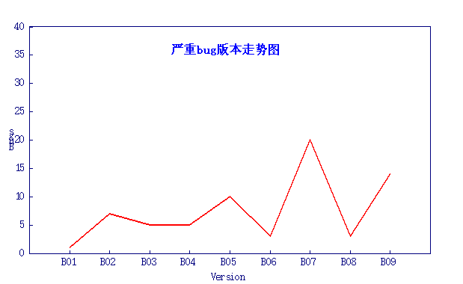

由严重bug版本分布图可以看出，严重级别的bug版本趋势和bug版本趋势基本是一致的，但是，在B7和B9版本中年，严重级别的bug明显增多，主要原因是B7和B9版本测试了权限控制按钮功能，权限问题出现的严重级别的bug比较多。

权限bug主要表现：

* 具有相应按钮操作的权限，页面无相应按钮，无法执行该功能
* 无相应按钮操作权限，页面有相应按钮，点击按钮能出现权限异常错误
* 有相应按钮操作权限，有相应按钮，执行该功能出现权限异常错误

## 4.4 Bug引入阶段

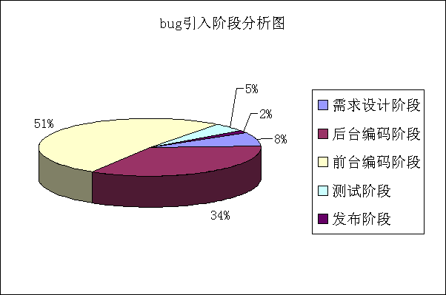

由上图可以看出，主要为前台编码和页面设计方面的bug，占到了全部bug的2/3。

## 4.5 Bug引入原因

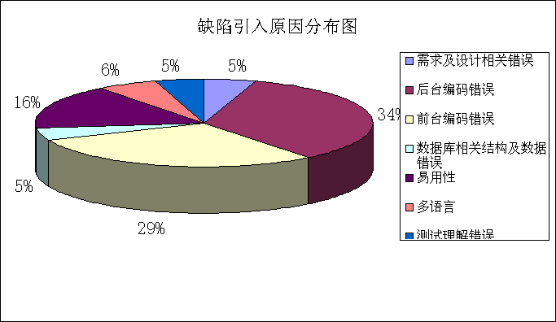

由上图可以看出，主要为前台编码和易用性方面的bug，占到了全部bug的2/3。

## 4.6 Bug状态分布

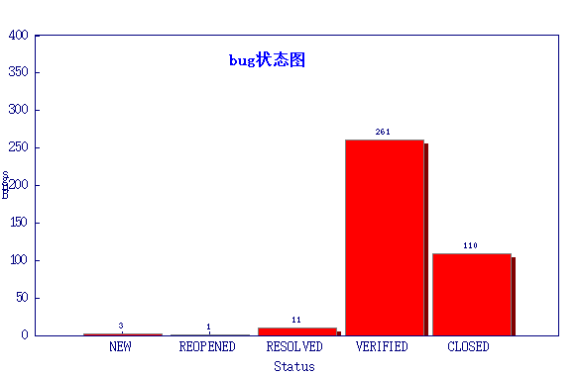

由bug状态图可以看出，未解决的bug有4个，主要是B8中新提交的bug，是关于用户管理的bug，因为用户权限管理需要重新设计所以，该部分的bug暂时没有解决。

# 5测试记录

梦境后台管理系统测试从2016年9月2日开始到2016年11月10日结束，共持续68天，测试功能点174个，执行2385个测试用例，平均每个功能点执行测试用例13.7个，测试共发现427个bug，其中严重级别的bug68个，无效bug44个，平均每个测试功能点2.2个bug。

梦境总共发布11个测试版本，其中B1—B5为计划内迭代开发版本（针对项目计划的基线标识），B6－B8为回归测试版本。计划内测试版本，B1—B4测试进度依照项目计划时间准时完成测试并提交报告，其中B4版本推迟一天发布版本，测试通过增加一个人日，准时完成测试。B5版本推迟发布2天，测试增加2个人日，准时完成测试。

B6－B11为计划外回归测试版本，测试增加5个工作人日的资源，准时完成测试。

|  |  |  |  |  |  |  |
| --- | --- | --- | --- | --- | --- | --- |
| 版本/时间 | 计划开始时间 | 实际开始时间 | 计划完成时间 | 实际完成时间 | 加班 | 增加资源 |
| B1 | 2016.9.2 | 2016.9.2 | 2016.9.5 | 2016.9.5 | 否 | 否 |
| B2 | 2016.9.16 | 2016.9.16 | 2016.9.19 | 2016.9.19 | 否 | 否 |
| B3 | 2016.9.23 | 2016.9.23 | 2016.9.25 | 2016.9.24 | 否 | 2个人日 |
| B4 | 2016.9.28 | 2016.9.29 | 2016.10.1 | 2016.10.1 | 1个人1天1个人2天 | 2个人日 |
| B5 | 2016.10.2 | 2016.10.2 | 2016.10.6 | 2016.10.3 | 否 | 2个人日 |
| B6 |  | 2016.10.4 |  | 2016.10.4 | 2个人1天 | 2个人日 |
| B7 |  | 2016.10.5 |  | 2016.10.5 | 1个人1天 | 1个人日 |
| B8 |  |  |  |  |  |  |
| B9 | 2016.10.9 | 2016.10.9 | 2016.10.10 | 2016.10.10 | 否 | 2个人日 |
| B10 |  |  |  |  |  |  |
| 合计 |  |  |  |  | 1个人6天 | 11个人日 |

# 6评价

**6.1能力。**

它的功能性、可靠性、兼容性、易用性以及它的安全性是十分好的。当然

也有其他的性能不是很好，比如它的框架不能做出大的改动等等。

**6.2缺陷和限制。**

6.2.1 **缺陷描述：**数据字典种类修改，默认值设置后，在调用该数据字典种类的数据字

典，默认值无显示

**缺陷影响：**数据字典种类的默认值设置后，不能显示设置的默认值，相当于数据

字典种类默认值设置功能未实现

**推迟原因：**该功能暂时不好实现，需要和和系统的默认语种一起处理。

6.2.2 **缺陷描述：**担保政策管理页面，“Edposit Due”缺少解释行输入描述信息

**缺陷影响：**缺少解释性输入描述信息，用户不理解应该输入什么内容

**推迟原因：**需求没有描述，需要解释性说明文字由项目经理整理后，在升级版本

中添加

6.2.3 **缺陷描述：**多媒体添加，文件上传功能未实现

**缺陷影响：**文件上传功能未实现

**推迟原因：**该功能暂时不好完成，在下个版本中完成

6.2.4 **缺陷描述：**参照点添加权限和修改权限单独控制出现权限异常错误

**缺陷影响：**用户执行添加，修改时，出现权限异常，无法完成任务

**推迟原因：**B9版本发现该权限，B10版本未通过验证，目前该模块开发人员调休，

无法修改bug，

6.2.5 **缺陷描述：**梦境的资源渠道绑定关系权限控制出现权限异常错误

**缺陷影响：a>**权限控制易用性不好，会引起用户误操作;

**b>**权限控制错误

**推迟原因：**B9版本发现该权限，B10版本未通过验证。该模块后台无insert权限,

只有Update权限，与其他模块不同，需要重新设置权限控制方式。

6.2.6**缺陷描述：**梦境rate绑定关系权限控制出现权限异常错误

**缺陷影响：a>**权限控制易用性不好，会引起用户误操作;

**b>**权限控制错误

**推迟原因：**B9版本发现该权限，B10版本未通过验证。该模块后台无insert权限,

只有Update权限，与其他模块不同，需要重新设置权限控制方式。

6.2.7 **缺陷描述：**新建业务管理员权限用户，进入打包促销页面出现权限异常错误

**缺陷影响：**除系统管理员外，其他用户无法进行打包促销操作

**推迟原因：**B10版本发现该bug，目前该模块开发人员调休，无法修改bug。

# 7测试活动总结

# 7.1资源消耗

|  |  |
| --- | --- |
| 测试时间 | 2007年7月2日至2007年8月6日共35天 |
| 测试人力 | 1人×7天＋1人×35天＝42人天 |
| 硬件资源 | 服务器：PC 2台  客户端：PC 2台 |

**7.2活动总结**

本次测试完全依照现有的功能模块和单据进行功能和性能测试，功能测试覆盖率100%，性能测试场景具有操作代表性。根据测试结果可以得出：在当前的服务器软硬件、网络环境下软件系统功能符合验收标准，性能测试结果达到性能指标也符合验收标准。

# 8注解

无.

# 附录

# 第五部分 软件用户手册

说明：

1.《软件用户手册》(SUM)描述手工操作该软件的用户应如何安装和使用一个计算机软件配置项(CSCI) ,一组CSCI,一个软件系统或子系统。它还包括软件操作的一些特别的方面，诸如，关于特定岗位或任务的指令等。

2.SUM是为由用户操作的软件而开发的，具有要求联机用户输入或解释输出显示的用户界面。如果该软件是被嵌人在一个硬件一软件系统中，由于已经有了系统的用户手册或操作规程，所以可能不需要单独的SUM.

目录

软件用户手册(SUM) 1

1引言 3

1.1标识 3

1.2系统概述 3

1.3文档概述 3

2引用文件 3

3软件综述 3

3.1软件应用 3

3.2软件清单 3

3.3软件环境 4

3.4软件组织和操作概述 4

3.5意外事故以及运行的备用状态和方式 4

3.6保密性和私密性 4

3.7帮助和问题报告 4

4访问软件 5

4.1软件的首次用户 5

4.1.1熟悉设备 5

4.1.2访问控制 5

4.1.3安装和设置 5

4.2启动过程 5

4.3停止和挂起工作 5

5使用软件指南 6

5.1能力 6

5.2约定 6

5.3处理过程 6

5.4相关处理 6

5.5数据备份 6

5.6错误，故障和紧急情况时的恢复 7

5.7消息 7

5.8快速引用指南 7

6注解 7

附录 7

# 1引言

## 1.1标识

本条应包含本文档适用的系统和软件的完整标识，(若适用)包括标识号、标题、缩略词语、版本号和发行号。

## 1.2系统概述

本条应简述本文档适用的系统和软件的用途。它应描述系统和软件的一般特性；概述系统的开发、运行与维护历史；标识项目的投资方、需方、用户、开发方和支持机构；标识当前和计划的运行现场；并列出其他有关的文档。

## 1.3文档概述

本条应概述本文档的用途和内容，并描述与其使用有关的保密性或私密性要求。

# 2引用文件

本章应列出本文档引用的所有文档的编号、标题、修订版本和日期。也应标识不能通过正常的供货渠道获得的所有文档的来源。

# 3软件综述

本章应分为以下几条。

## 3.1软件应用

本条应简要说明软件预期的用途。应描述其能力、操作上的改进以及通过本软件的使用而得到的利益。

## 3.2软件清单

本条应标识为了使软件运行而必须安装的所有软件文件，包括数据库和数据文件。标识应包含每份文件的保密性和私密性要求和在紧急时刻为继续或恢复运行所必需的软件的标识。

## 3.3软件环境

本条应标识用户安装并运行该软件所需的硬件、软件、手工操作和其他的资源。(若适用)包括以下标识：

a.必须提供的计算机设备，包括需要的内存数量、需要的辅存数量及外围设备(诸如打印机和其他的输入/输出设备)；

b.必须提供的通信设备；

c.必须提供的其他软件，例如操作系统、数据库、数据文件、实用程序和其他的支持系统；

d.必须提供的格式、过程或其他的手工操作；

e.必须提供的其他设施、设备或资源。

## 3.4软件组织和操作概述

本条应从用户的角度出发，简要描述软件的组织与操作。(若适用)描述应包括：

a.从用户的角度来看的软件逻辑部件和每个部件的用途/操作的概述；

b.用户期望的性能特性，例如：

1)可接受的输入的类型、数量、速率；

2)软件产生的输出的类型、数量、精度和速率；

3)典型的响应时间和影响它的因素；

4)典型的处理时间和影响它的因素；

5)限制，例如可追踪的事件数目；

6)预期的错误率；

7)预期的可靠性。

c.该软件执行的功能与所接口的系统、组织或岗位之间的关系；

d.为管理软件而采取的监督措施(例如口令)。

## 3.5意外事故以及运行的备用状态和方式

(若适用)本条应解释在紧急时刻以及在不同运行状态和方式下用户处理软件的差异。

## 3.6保密性和私密性

本条应包含与该软件有关的保密性和私密性要求的概述。(若适用)应包括对非法制作软件或文档拷贝的警告。

## 3.7帮助和问题报告

本条应标识联系点和应遵循的手续，以便在使用软件时遇到的问题时获得帮助并报告间题。

# 4访问软件

本章应包含面向首次/临时的用户的逐步过程。应向用户提供足够的细节，以使用户在学习软件的功能细节前能可靠地访问软件。在合适的地方应包含用“警告”或“注意”标记的安全提示。

## 4.1软件的首次用户

本条应分为以下几条。

### 4.1.1熟悉设备

合适的话，本条应描述以下内容：

a.打开与调节电源的过程；

b.可视化显示屏幕的大小与能力；

c.光标形状，如果出现了多个光标如何标识活动的光标，如何定位光标和如何使用光标；

d.键盘布局和不同类型键与点击设备的功能；

e.关电过程，如果需要特殊的操作顺序的话。

### 4.1.2访问控制

本条应提供用户可见的软件访问与保密性特点的概述。(若适用)本条应包括以下内容：

a.怎样获得和从谁那里获得口令；

b.如何在用户的控制下添加、删除或变更口令；

c.与用户生成的输出报告及其他媒体的存储和标记有关的保密性和私密性要求。

### 4.1.3安装和设置

本条应描述为标识或授权用户在设备上访问或安装软件、执行安装、配置软件、删除或覆盖以前的文件或数据和键人软件操作的参数必须执行的过程。

## 4.2启动过程

本条应提供开始工作的步骤，包括任何可用的选项。万一遇到困难时，应包含一张问题定义的检查单。

## 4.3停止和挂起工作

本条应描述用户如何停止或中断软件的使用和如何判断是否是正常结束或终止。

# 5使用软件指南

本章应向用户提供使用软件的过程。如果过程太长或太复杂，按本章相同的段结构添加第6章，第7章……，标题含义与所选择的章有关。文档的组织依赖于被描述的软件的特性。例如，一种办法是根据用户工作的组织、他们被分配的岗位、他们的工作现场和他们必须完成的任务来划分章。对其他的软件而言，让第5章成为菜单的指南，让第6章成为使用的命令语言的指南，让第7章成为功能的指南更为合适。在5.3的子条中给出详细的过程。依赖于软件的设计，可能根据逐个功能，逐个菜单，逐个事务或其他的基础方式来组织条。在合适的地方应包含用“警告”或“注意”标记的安全提示。

## 5.1能力

为了提供软件的使用概况，本条应简述事务、菜单、功能或其他的处理相互之间的关系。

## 5.2约定

本条应描述软件使用的任何约定，例如使用的颜色、使用的警告铃声、使用的缩略词语表和使用的命名或编码规则。

## 5.3处理过程

本条应解释后续条(功能、菜单、屏幕)的组织，应描述完成过程必需的次序。

5.3.x(软件使用的方面)

本条的标题应标识被描述的功能、菜单、事务或其他过程。(若适用)本条应描述并给出以下各项的选择与实例，包括：菜单、图标、数据录人表、用户输入、可能影响软件与用户的接口的来自其他软硬件的输入、输出、诊断或错误消息、或报警和能提供联机描述或指导信息的帮助设施。给出的信息格式应适合于软件特定的特性.但应使用一种二致的描述风格，例如对菜单的描述应保持一致，对事务描述应保持一致。

## 5.4相关处理

本条应标识并描述任何关于不被用户直接调用，并且在5.3中也未描述的由软件所执行的批处理、脱机处理或后台处理。应说明支持这种处理的用户职责。

## 5.5数据备份

本条应描述创建和保留备份数据的过程，这些备份数据在发生错误、缺陷、故障或事故时可以用来代替主要的数据拷贝。

## 5.6错误，故障和紧急情况时的恢复

本条应给出从处理过程中发生的错误、故障中重启或恢复的详细步骤和保证紧急时刻运行的连续性的详细步骤。

## 5.7消息

本条应列出完成用户功能时可能发生的所有错误消息、诊断消息和通知性消息，或引用列出这些消息的附录。应标识和描述每一条消息的含义和消息出现后要采取的动作。

## 5.8快速引用指南

如果适用于该软件的话，本条应为使用该软件提供或引用快速引用卡或页。如果合适，快速引用指南应概述常用的功能键、控制序列、格式、命令或软件使用的其他方面。

# 6注解

本章应包含有助于理解本文档的一般信息(例如背景信息、词汇表、原理)。本章应包含为理解本文档需要的术语和定义，所有缩略语和它们在文档中的含义的字母序列表。如果第5章扩展到了第6章至第N章，本章应编号为第N章之后的下一章。

# 附录

附录可用来提供那些为便于文档维护而单独出版的信息(例如图表、分类数据)。为便于处理，附录可单独装订成册。附录应按字母顺序(A,B等)编排。